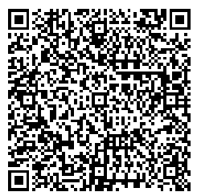  Извещение | Нотариальная палата Республики Марий Эл  р/с 40703810616130000011  МАРИЙСКИЙ РФ АО «РОССЕЛЬХОЗБАНК», г. Йошкар-Ола  к/с 30101810400000000721 БИК 048860721 ИНН 1215012713  плательщик
 |  | Фамилия, имя, отчество
 | Наименование платежа |  | Дата | Сумма
 | Выдача архивных документов
 | Подпись плательщика
кассир
Квитанция | Нотариальная палата Республики Марий Эл  р/с 40703810616130000011  МАРИЙСКИЙ РФ АО «РОССЕЛЬХОЗБАНК», г. Йошкар-Ола  к/с 30101810400000000721 БИК 048860721 ИНН 1215012713  плательщик
Квитанция |  | Фамилия, имя, отчество
Квитанция | Наименование платежа |  | Дата | Сумма
Квитанция | Выдача архивных документов
Квитанция | Подпись плательщика
кассир

